ЦЕНТР ПО САПРОПЕЛЮ

Астрахань. ул. Ульянова, 67. тел. +7(8512)732220. 89086132220. факс +7(8512)592838 E-mail: danil@astranet.ru www.saprex.ru

КОММЕРЧЕСКОЕ ПРЕДЛОЖЕНИЕ
Комплексная линия гранулирования САПРОПЕЛЯ естественной влажности

Комплексная линия гранулирования позволяет перерабатывать сапропель, сапропеле-торфяную смесь, сапропеле-грунтовую смесь, сапропеле-навозую смесь, сапропеле-травяную смесь, мелкофракционные отходы (древесные опилки, солома, шелуха семечки, комбикорм, торф) естественной влажности в гранулы.

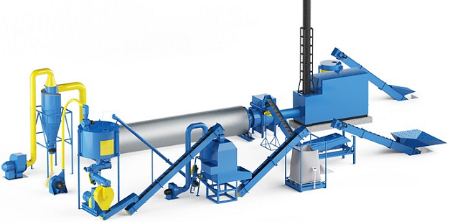
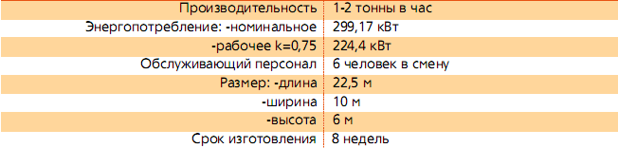
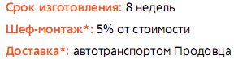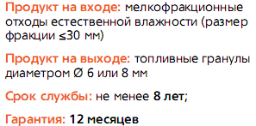
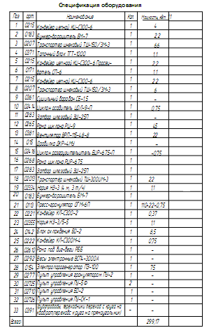
Гранулирование - только один из этапов производства гранул. Для получения
качественных гранул требуется комплекс слаженно работающего оборудования. Для достижения максимальной производительности и экономии затрат всѐ оборудование должно быть оптимально подобрано по техническим характеристикам, присоединительным и монтажным размерам, режимам работы. Являясь непосредственным представителем производителя всего спектра оборудования, мы можем гарантировать стопроцентную сочетаемость всех узлов и агрегатов.
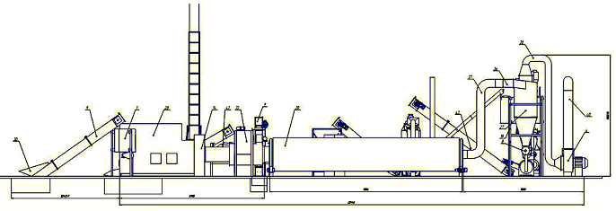
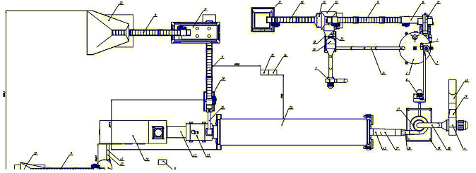

СУШКА
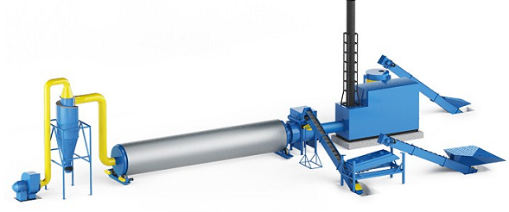

Сушильные комплексы барабанного типа зарекомендовали себя как надѐжные и
отказоустойчивые решения. Благодаря прямому контакту сушильного агента с сырьѐм
достигается высокий тепловой КПД и высокий процент снятия влаги, позволяющий
просушивать даже сильновлажное сырьѐ. За счѐт усиленного перемешивания материала
внутри барабана достигается равномерный нагрев всех частиц.
Начальным этапом производства гранул из сапропеля является сушка сырья до влажности 12-14%. Комплексный участок сушки мультицикличной барабанной сушилкой и экономичным пожаробезопасным теплогенератором, работающем на древесном (торфяном) сырье естественной влажности.
В качестве топлива для теплогенаратора может использоваться как непосредственно
сырьѐ для гранулирования, так и отходы более низкого качества, непригодное для
гранулирования: некондиционная древесина, кора, хвоя и т.д. Сырьѐ в теплогенартор
подаѐтся из бункера-ворошителя шнеком. Бункер используется для промежуточного
накопления сырья для теплогенератора. Сырьѐ в бункер подаѐтся из приѐмного лотка
ленточным транспортѐром.
Сырьѐ перед сушкой проходит предварительный просев на роторном просеивателе СП-6, который позволяет отделить материал для сушки от крупногабаритных примесей.
Из просеивателя сырьѐ фракцией 30 мм попадает на скребковый транспортѐр, который
ровным слоем подаѐт сырьѐ в бункер сушильного барабана. Отсутствие крупнокусковых
фрагментов в сырье гарантирует поточность его движения внутри барабана, что
позволяет исключить случаи зависания продукта в барабане.
Конструктивно сушильный агрегат представляет собой барабан диаметром 1,6 метра,
установленный с наклоном 2 градуса в сторону загрузки и вращающийся со скоростью 8, 5 оборотов в минуту. Барабан служит сушильной камерой. Он представляет собой
пустотелый стальной цилиндр с лопастями или полками, расположенными с внутренней
части по всей длине. Внутри барабан разделѐн на секции, образующие наружную,
промежуточную и внутреннюю полость барабана.
В барабане частицы сырья высушиваются в потоке высокотемпературной газовоздушной смеси, что обеспечивает интенсивный теплообмен и высокую производительность процесса сушки. В качестве теплоносителя используются топочные газы из теплогенератора, смешанные с атмосферным воздухом.

Внутри барабана сырьѐ проделывает довольно длинный путь, проходя из внутренней
полости барабана в промежуточную и затем во внешнюю под действием потока
газовоздушной смеси. В центральной полости сырьѐ сушится во взвешенном состоянии,
перемещаемое под напором теплоносителя. В промежуточной и наружной секциях
движение сырья облегчается в результате пересыпания с лопаток при вращении
барабана.
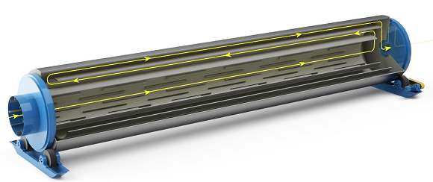
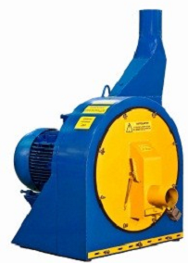
Из барабана высушенное сырьѐ поступает по воздуховоду в циклон-осадитель, из которого сырьѐ поступает в молотковую дробилку ДКР.

Участок измельчения на базе дробилок ДКР

Молотковые дробилки ДКР предназначены для
измельчения мелкокусковых отходов. Благодаря
двухкамерной конструкции достигается высокая
скорость и однородность измельчения. Дробилка
снабжена пневматической загрузкой и выгрузкой
материала: сырьѐ и измельчѐнный продукт
перемещаются с воздушным потоком по гибким
трубопроводам, что помогает избежать установки
дополнительного транспортного оборудования и
снизить общие энергозатраты.
Дробилка ДКР забирает сырьѐ из циклона-осадителя,
а измельчѐнный продукт подаѐт в бункер-ворошитель
для дальнейшего гранулирования.

Участок гранулирования на базе пресс-грануляторов нового поколения ОГМ-6

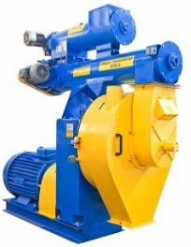
Пресс-грануляторы серии ОГМ-6—пресса, разработанные специально для сферы биоэнергетики. Это единственные грануляторы, производимые на территории России, предназначенные для
формирования гранул из трудно поддающихся
прессованию продуктов, таких как навозная смесь, сапропеле-торфаная, сапропеле-травяная смесь, опилки, солома, торф. Технология производства биотоплива в России основана на опыте изготовления гранулированного комбикорма. Однако гранулирование сырья для данных гранул имеет свои особенности. В частности, для формирования гранул требуется большее усилие, соответственно, на рабочие органы гранулятора
приходятся большие нагрузки. Эти особенности
учтены в устройстве грануляторов серии ОГМ-6.
Трѐхвальная конструкция с двухступенчатым
редуктором позволяет понизить скорость вращени
матрицы до 140 оборотов в минуту при мощности привода в 90/110 кВт, что создаѐт необходимое давление для склеивания измельчѐнных древесных частиц. Усиленные валы и шестерни редуктора, прессующего узла гарантируют бесперебойную работу при высокой производительности.

Участок охлаждения на базе охладителей гранул ОКТ

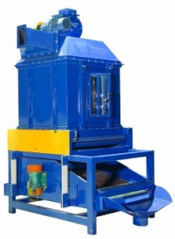
После выхода из пресс-гранулятора гранулы
недостаточно прочные, имеют повышенную температуру и влажность. Охладители гранул ОКТ
предназначены для быстрого остужения гранул и
удаления излишней влаги. Колоны ОКТ построены по
принципу противотока: поток воздуха движется во
встречном направлении по отношении к гранулам:
таким образом уже охлаждѐнные гранулы первыми
встречаются с холодным воздухом. Эта технология
позволяет избежать эффекта «теплового шока», когда
под воздействием холодного воздуха поверхность
гранулы быстро охлаждается и покрывается сухой
коркой, в то время как сердцевина гранулы остаѐтся
влажной. Кроме того, в охладителе происходит
очистка готового продукта от крошки, пыли,
разрушившихся в процессе транспортировки и
охлаждения гранул. Мелкая фракция подаѐтся на
повторную переработку, а готовые гранулы содержат
не более 0,5% крошки.
Противоточная конструкция колонны является
оптимальным решением, поскольку при компактных размерах и низком энергопотреблении позволяет эффективно охлаждать и очищать гранулы.

Поставляется как в комплексе с проектами добычи и переработки сапропеля, так и в отдельности.
Стоимость проекта: 245-340 тыс. руб. Стоимость оборудования – по спецификации проекта и зависит от заявленной производительности по конечному продукту.
Сроки поставки проекта – не более 2,5 мес. Оборудования – 1 мес.

Справки по тел. +78512732220

